**Zawodowcy ze Skwierzyńskiej po praktykach w Bolonii.**

**Uczniowie klas III Technikum nr 15 im. Marii Skłodowskiej-Curie po raz trzeci chwaleni przez włoskich pracodawców. Poznanie nowego środowiska zawodowego, organizacji i kultury pracy w innym kraju to doświadczenie, które uczniowie szkoły na Skwierzyńskiej chcą powtórzyć.**

17 uczniów powróciło właśnie z miesięcznych praktyk zagranicznych, w ramach programu ERASMUS+. Uczniowie w zawodach *technik cyfrowych procesów graficznych* i *technik analityk* stanowili pierwszą grupę stażystów objętych projektem *Europejskie praktyki na plus…III*. W drugim semestrze wyjedzie jeszcze grupa przyszłych *techników organizacji reklamy, fototechników* i *techników ochrony środowiska.*

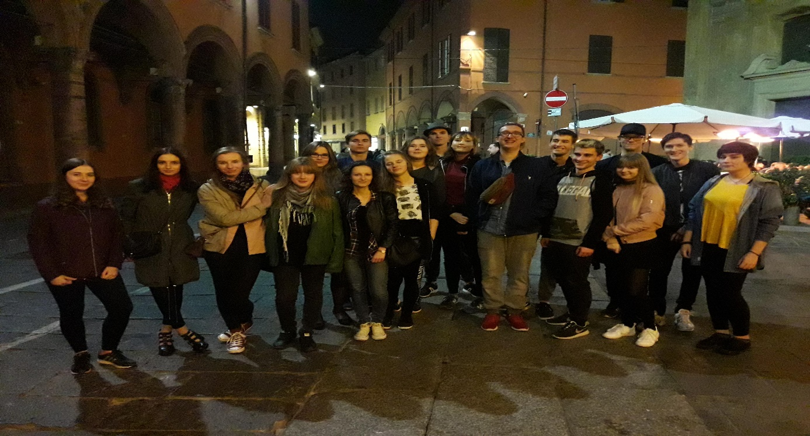pamiątkowe zdjęcie z Bolonii, wyk. M.Kolano-nauczyciel zawodu

W sumie 44 uczniów technikum będzie w tym roku szkolnym szlifować swoje umiejętności   
w kształconych zawodach, doskonalić język angielski, ale i posługiwać się językiem włoskim. Dzięki udanej, trzyletniej współpracy z organizacją pozarządową YouNet staże zagraniczne realizowane są   
w Bolonii, uniwersyteckim mieście słonecznej Italii, w którym historia kłania się uczniom naszej szkoły na każdym rogu pięknych ulic i placów. To tam, przez cały miesiąc „zawodowcy” uczą się nie tylko nowych zadań zawodowych, ale także samodzielności. Muszą gospodarować finansami, które otrzymują w formie stypendium, robią zakupy, sprzątają mieszkania, sami gotują, nawet, gdy późno wieczorem wracają z pracy. Muszą dogadywać się … między sobą przede wszystkim. Pobyt okazał się również treningiem kompetencji społecznych i interpersonalnych dla uczestników. Takiego doświadczenia ci osiemnastolatkowie w domu rodzinnym by nie zdobyli.

słowa opiekuna grupy w Bolonii

Staże zagraniczne są współfinansowane przez Unię Europejską. Kolejny raz cel stawiany w projekcie *Europejskie praktyki na plus* został osiągnięty. Opinie włoskich pracodawców w dzienniczkach praktyk zawierają słowa: excellent, she is very prease in the lab, she is smart and proficient, a creative young woman that i would work again with, we appreciate your will to work and to have this vision to do more than what we asked, I would recommend you to be recruited from every company in your contry or abroad. To cieszy wychowawców i nauczycieli ze Skwierzyńskiej, bo opinie te potwierdzają, że adepci różnych zawodów w Technikum nr 15 im. Marii Skłodowskiej-Curie są pracowici i chętnie się uczą zawodu, nie tylko we Wrocławiu.

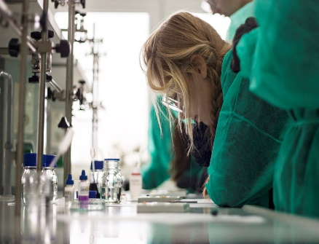 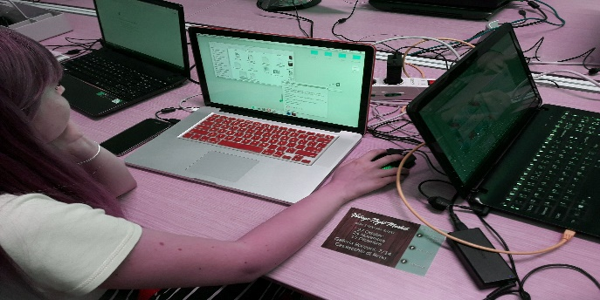

technik analityk, technik cyfrowych procesów graficznych

Każdy z praktykantów otrzyma na koniec tego projektu Europass, swoisty paszport na europejski rynek pracy. I większość z nich pewnie go wykorzysta.

Lidia Grubiak

kierownik szkolenia praktycznego i koordynator szkolny projektu